Ж И В О П И С Ь

2 класс

№ задания | Т Е М А | Методические рекомендации |  |  |  |  | Акаде-мические часы
I четверть – 9 учебных недель
1-3 | Натюрморт в теплой гамме.  1 занятие – набросок абриса предметов, начало работы над предметами в цвет;  2 занятие – продолжение работы, заливка фона;  3 занятие - завершение работы. |  | Например: натюрморт из крынки, тыквы (репы) и луковицы на драпировке теплой окраски, без складок. Подсветка при необходимости. Акварель, формат А-3 с полями, А4 без полей. Бумага торшон или «arches».  Задачи:  - Повторение, закрепление пройденного материала по теплой и холодной гамме цветов.  - Дифференциация цветов по тепло-холодности.  - Совершенствование навыков исполнительской техники лессировки в живописи акварелью.  - Гармония в рамках теплой цветовой гаммы.  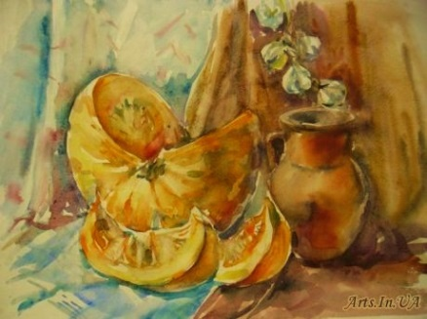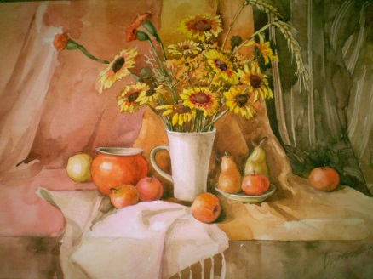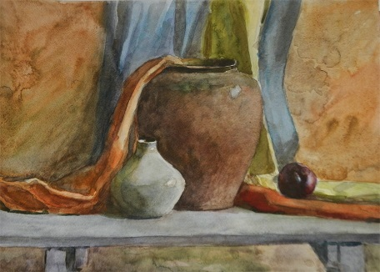 |  |  | 9 часов
4-6 | Натюрморт в холодной гамме.  1 занятие – набросок абриса предметов, начало работы над предметами в цвет;  2 занятие – продолжение работы, заливка фона;  3 занятие - завершение работы. |  | Натюрморт из крынки, баклажана и две сливы или розовых луковиц на драпировке холодного тона, без складок. Подсветка при необходимости. Акварель, формат А-3 с полями, А4 без полей. Бумага торшон или «arches».  Задачи:  - Повторение, закрепление пройденного материала по теплой и холодной гамме цветов.  - Дифференциация цветов по тепло-холодности.  - Совершенствование навыков исполнительской техники лессировки в живописи акварелью.  - Гармония в рамках холодной цветовой гаммы.  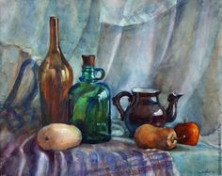 |  |  | 9 часов
7-9 | Жанровый натюрморт с несложным предметом темного стекла. Гризайль.  1 занятие – набросок абриса предметов, начало работы над предметами в цвет;  2 занятие – продолжение работы, заливка фона;  3 занятие - завершение работы. |  | Натюрморт из темной некрупной стеклянной бутылки, яблока и кусочка сахара. Фон однотонный. Подсветка верхнебоковая. Гризайль. Акварель, А-4 с полями. Бумага торшон или «arches».  Задачи:  - Закрепление навыков работы в технике гризайль.  - Развитие глазомера, чувства пропорций, моторики руки.  - Формирование навыков работы акварельными красками приемом лессировки.  - Достижение детализации и проработки материальности.  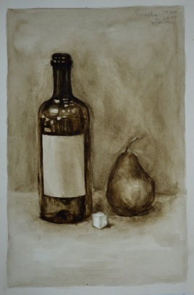 |  |  | 9 часов
II четверть – 8 учебных недель

1-3 | Жанровый натюрморт на деревенскую тематику.  1 занятие – набросок абриса предметов, начало работы над предметами в цвет;  2 занятие – продолжение работы, заливка фона;  3 занятие - завершение работы. |  |  |  | Натюрморт из керамического горшочка, болгарского перца и перца-чили (моркови), две драпировки без складок разные по тону. Цвета драпировок близкие к ахроматическим. Акварель, формат А-3 с полями. Бумага торшон или «arches».  Задачи:  - Формирование навыков работы акварельными красками приемом лессировки.  - Развитие глазомера, чувства пропорций, моторики руки.  - Достижение детализации и проработки материальности.  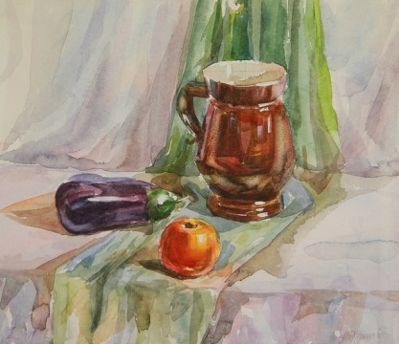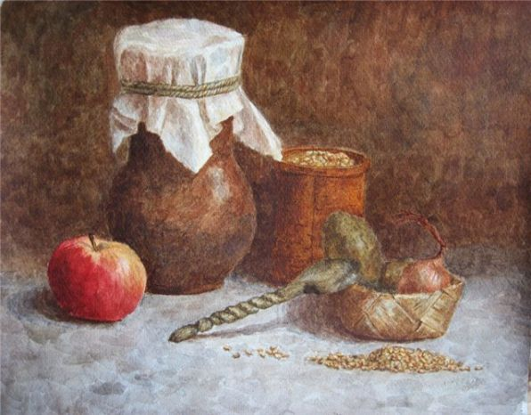 |  | 9 часов
4-7 | Контрольный жанровый натюрморт.  1 занятие – набросок абриса предметов, начало работы над предметами;  2 занятие – работа с фоном;  3 занятие – проработка деталей;  4 занятие - завершение работы. |  |  |  | Например: натюрморт, состоящий из бидона, фрукта на квадратной салфетке.  Фон однотонный, неяркий. Акварель, формат А-3 с полями.  Задачи:  - Формирование навыков работы акварельными красками в технике лессировки.  - Передача объема в акварельной технике.  - Зависимость собственного цвета предмета от освещения и окружающей среды, роль рефлексов в выявлении изображаемой формы и организации пространства.  - Развитие глазомера, чувства пропорций, моторики руки.  - Достижение детализации.  - Стремление к материальности.  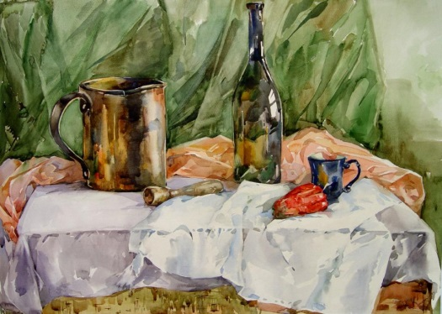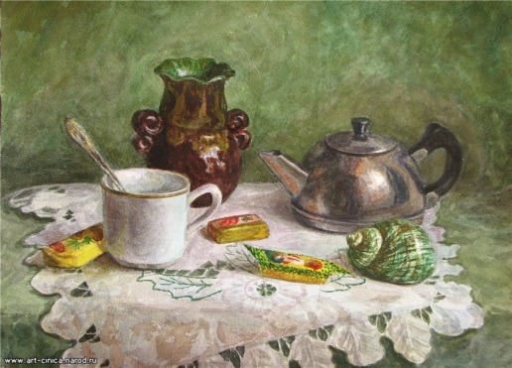 |  | 12 часов
9 | Наброски кистью фигуры человека. |  |  |  | Наброски кистью фигуры человека. Гризайль. Акварель, формат А-4.  Задачи:  - Владение методами передачи формы и движения изображаемого объекта в краткосрочных заданиях.  - Развитие наблюдательности, быстроты реакции, моторики руки.  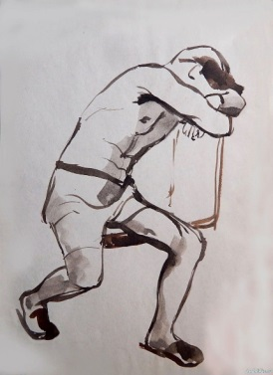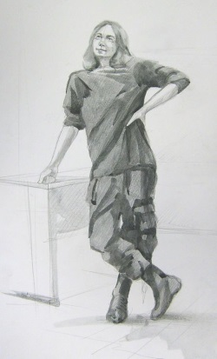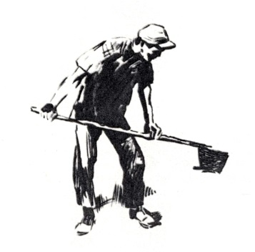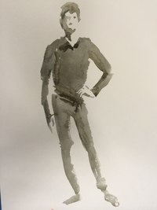 |  | 3 часа
III четверть – 10 учебных недель

1-2 | Этюд складок ткани.  1 занятие – набросок абриса складок, начало работы в технике гризайль;  2 занятие - завершение тональной послойной работы. |  |  | Этюд складок матовой ткани, свисающей на вертикальной поверхности. С двумя точками натяжения (крепления). Гризайль. Без фона. Акварель, формат А-3 с полями. Бумага акварельная.  Задача:  - Решение пространственных и композиционных задач в живописи.  - Изучить форму складок драпировки  - Метод трехцветной гризайли  - Светотеневая моделировка формы  - Закреплять следование принципам обобщения, подчинения второстепенного главному.  - Последовательное выполнение длительной работы.  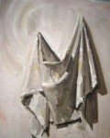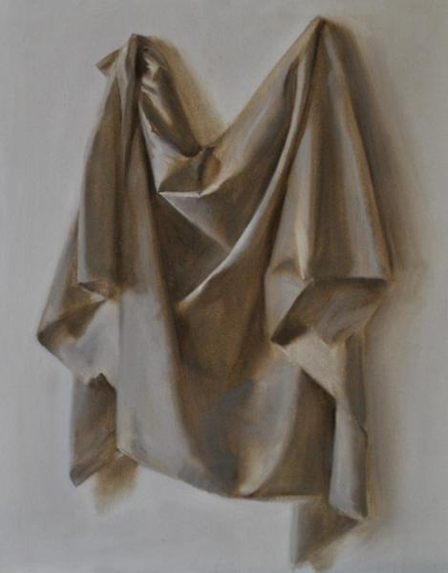 |  |  | 6 часов
3-6 | Тематический натюрморт, состоящий из 3-х предметов быта с небольшими складками ткани.  1 занятие – набросок абриса предметов, начало работы над предметами;  2 занятие – работа с фоном;  3 занятие – проработка деталей;  4 занятие – завершение работы. |  |  | Тематический натюрморт, состоящий из кофейника, белой чашки и пары сушек с небольшими складками ткани на переднем плане. Акварель, формат А-3 с полями.  Задачи:  - Формирование навыков работы акварелью в технике лессировки.  - Решение пространственных и композиционных задач в живописи.  - Формирование навыка изображения складок драпировки.  - Светотеневая моделировка формы  - Закреплять следование принципам обобщения, подчинения второстепенного главному.  - Последовательное выполнение длительной работы.  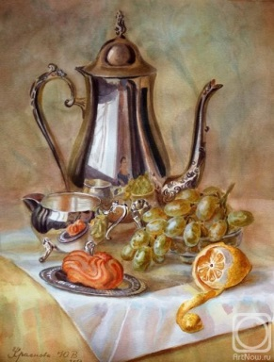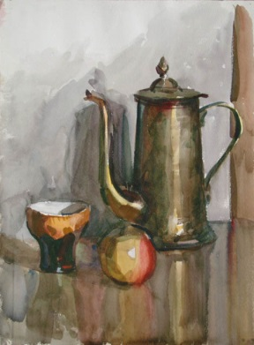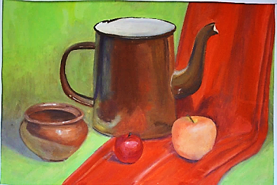 |  |  | 12 часов
7-10 | Тематический натюрморт, состоящий из 3-х предметов быта с небольшими складками ткани.  1 занятие – набросок абриса предметов, начало работы над предметами в цвете;  2 занятие – работа с фоном;  3 занятие – проработка деталей;  4 занятие - завершение работы. |  |  | Тематический натюрморт, состоящий из крынки с белой тканью на горлышке, глиняного горшочка, а также фрукта или овоща на выбор. Небольшие складки ткани на переднем плане. Гуашь, формат А-3 с полями.  Задачи:  - Формирование навыков работы гуашью.  - Решение пространственных и композиционных задач в живописи.  - Светотеневая моделировка формы  - Закреплять следование принципам обобщения, подчинения второстепенного главному.  - Последовательное выполнение длительной работы в технике гуаши.  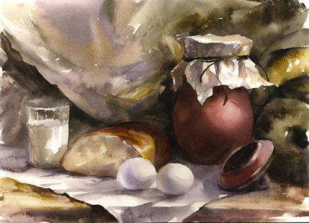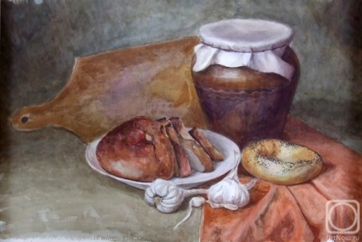 |  |  | 12 часов
IV четверть – 6 учебных недель

1-5 | Итоговая контрольная работа.  1 занятие – набросок абриса предметов, начало работы над предметами в цвете.  2 занятие - продолжение работы над предметами в цвете, уточнение тональных отношений, работа с рефлексами;  3-4 занятие - продолжение работы над предметами в цвете, уточнение тональных отношений, работа с рефлексами.  5 занятие – завершение работы над предметами, обобщение, работа с фоном. |  |  | Например: натюрморт из сосуда (кувшина или кофейника), эмалированного ковша, фрукта. Фон однотонный. Небольшие складки драпировки на переднем плане Акварель, формат А-3 с полями. Бумага торшон или «arches»  Задачи:  - Обобщение умений и навыков работы в акварели за 2 год обучения.  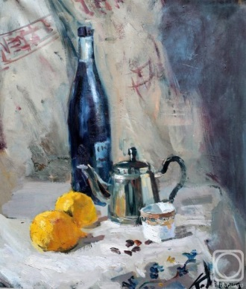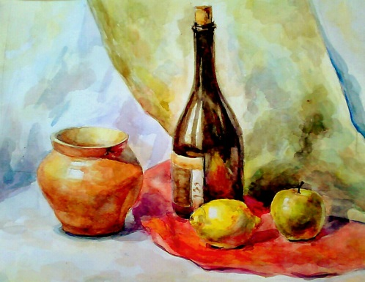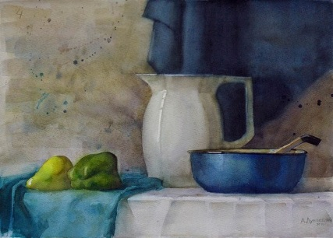 |  |  | 15 часов
6 | Этюды животных. |  |  | Натюрморт из нескольких засушенных или вяленных рыб. Допустимо пространственное решение. Акварель, формат сообразный натуре. Работа с фотографий или с натуры. Бумага торшон или «arches».  Задачи:  - Светотеневая моделировка формы;  - Достижение детализации.  - Стремление к материальности.  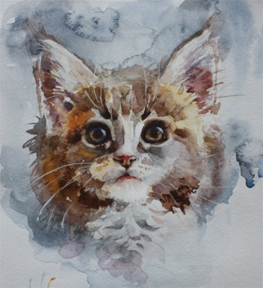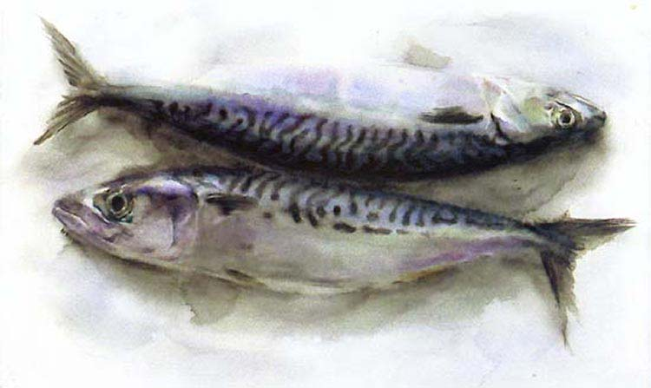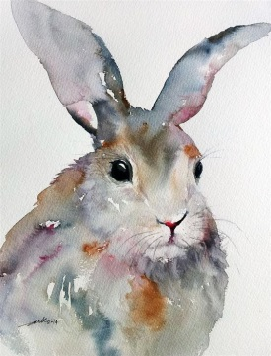 |  |  | 3 часа
 | ИТОГО |  |  | 33 учебные недели |  |  | 99 уч.часов

